1)Γράφω στο τετράδιο της Γλώσσας κατευθείαν τη μορφή ( ευθύ ή πλάγιο) που θέλω .

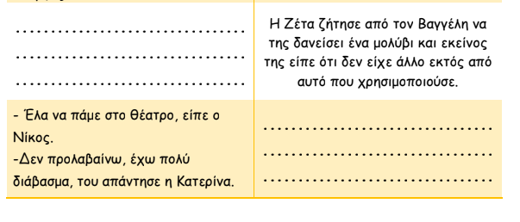

2) Πηγαίνω στη σελίδα 54 του βιβλίου γλώσσας , βρίσκω το κόμικ με τον Τεντέν και συμπληρώνω τα συννεφάκια.Θα σε βοηθήσει και το παράδειγμα τις σελ 53. Προσέχω τα σημεία στίξης.(Τελεία, θαυμαστικό, ερωτηματικό ....)